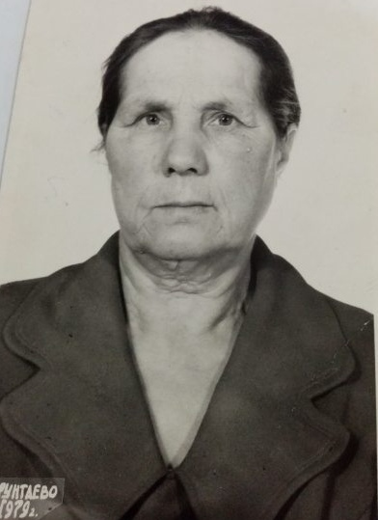**Седунова Александра Прокопьевна**

Родилась 25 декабря 1925 года в селе Карымск, Прибайкальского района Бурятской АССР. В 1958 году вступила в члены колхоза «Путь к коммунизму» в качестве разнорабочей.

25 октября 1973 года при реорганизации колхоза была зачислена в совхоз «Зырянский» отделения № 1 в качестве рабочей склада запчастей, где и проработала до выхода на заслуженный отдых.

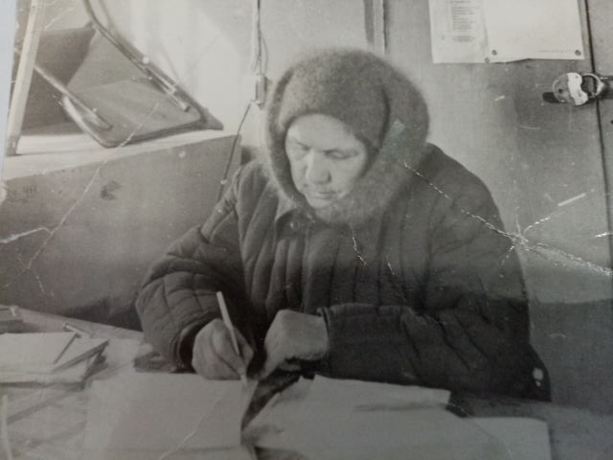Имеет награды: медаль «Ветеран труда», юбилейная медаль «50 лет Победы в Великой Отечественной Войне 1941 – 1945 гг.», медаль «За доблестный труд в Великой Отечественной Войне 1941 – 1945 гг.», также за высокие производственные показатели неоднократно объявлялась благодарность, награждалась похвальными грамотами и подарками.

Записано со слов дочери Лисицыной

Людмилы Михайловны.